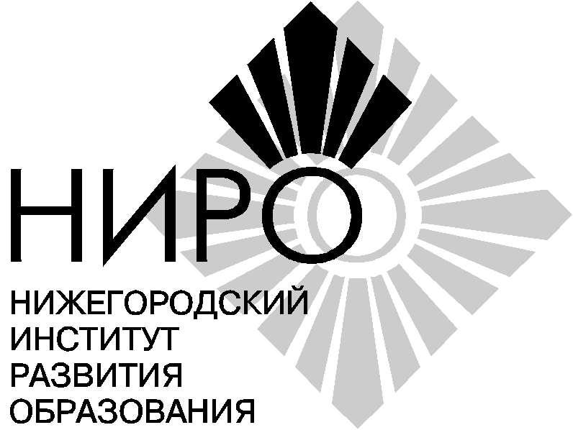Министерство образования, науки и

молодежной политики Нижегородской области

Государственное бюджетное образовательное учреждение

дополнительного профессионального образования
«Нижегородский институт развития образования»

Ученый совет
Р Е Ш Е Н И Е
02.12.2022 № 6
Нижний Новгород

ПОВЕСТКА ЗАСЕДАНИЯ:
- Внесение изменений в Устав ГБОУ ДПО НИРО (докладчик – Е.Ю. Илалтдинова).
- Внесение изменений в состав Ученого совета (докладчик – Е.Ю. Илалтдинова).
- Награждение сотрудников института почетными грамотами и благодарственными письмами.
- Разное.

- Заслушав выступление Е.Ю. Илалтдиновой «Внесение изменений в Устав ГБОУ ДПО НИРО»
Ученый совет р е ш и л:
1). Внести в Устав Государственного бюджетного образовательного учреждения дополнительного профессионального образования «Нижегородский институт развития образования» (далее по тексту - Устав) следующие изменения:
1. В пункте 1.8 Устава слова «бланки, штампы, круглую печать со своим наименованием и наименованием Учредителя на русском языке и печать с изображением Государственного герба Российской Федерации» заменить словами «печать с воспроизведением Государственного герба Российской Федерации, со своим полным наименованием на русском языке и наименованием Учредителя, штампы и бланки со своим наименованием».
2. В пункте 2.3 Устава:
- в абзаце 5 слова «на региональном, республиканском и международном уровнях» заменить словами «на региональном, межрегиональном, общероссийском и международном уровнях»;
- абзац 7 дополнить словами «в том числе консультирование различных категорий обучающихся, родителей (законных представителей) несовершеннолетних обучающихся по вопросам обучения и воспитания»;
- в абзаце 12 слово «адаптация» заменить словом «внедрение»;
- дополнить абзацем 17 следующего содержания:
«* создание, развитие и техническое сопровождение информационных систем и компонентов информационно-коммуникационной инфраструктуры;»;
- абзац 17 считать абзацем 18.
3. В абзаце 1 пункта 2.5 слова «по своему усмотрению» исключить, слово «относящие» заменить словом «относящиеся».
4. Дополнить пунктом 3.3(1):
«3.3(1). Институт реализует образовательные программы как самостоятельно, так и посредством сетевых форм их реализации.
Образовательная деятельность по образовательной программе, реализуемой с использованием сетевой формы, осуществляется в соответствии с договором о сетевой форме реализации образовательной программы.».
5. В пункте 3.8 слова «федеральными государственными образовательными стандартами» заменить словами «федеральными государственными требованиями».
6. Пункт 3.21 исключить.
7. В пункте 3.22 первое предложение изложить в следующей редакции:
«Учебная нагрузка для профессорско-преподавательского состава в Институте определяется в зависимости от их квалификации и занимаемой должности и не может превышать за один год верхнего предела, установленного действующим законодательством.»
8. Пункт 3.23 изложить в следующей редакции:
«3.23. На время обучения нуждающимся слушателям может предоставляться общежитие. Стоимость проживания определяется приказом ректора Института.».
9. В пункте 6.2:
- в абзаце 5 слово «деятельности» заменить словом «деятельностью»;
- абзац 6 изложить в следующей редакции:
«добровольные имущественные взносы и пожертвования, в том числе безвозмездные целевые средства (гранты) на проведение Институтом научных исследований и (или) реализацию им некоммерческих проектов;».
10. В пункте 7.2 части 2 слова «образовательными стандартами» исключить.
11. Пункт 7.13 изложить в следующей редакции:
«7.13. Структура Института состоит из кафедр, лабораторий, управлений, отделов, центров, общежития и других структурных подразделений. Кафедры Института могут находиться вне места нахождения Института.».
12. В пункте 7.14 слова «факультетов и кафедр» заменить словами «структурных подразделений».
13. Пункт 7.15 исключить.
14. Пункт 7.18 изложить в следующей редакции:
«7.18. Прием на работу, перевод, увольнение работников Института осуществляет ректор. Назначение на должность осуществляется ректором в пределах утвержденного штатного расписания и с предъявлением к работнику требований квалификационных характеристик соответствующей должности и (или) профессионального стандарта педагога соответствующей должности. Должности педагогических работников, отнесенных к профессорско-преподавательскому составу, и научных работников замещаются в соответствии с положением о порядке замещения должностей научно-педагогических работников. Выборы заведующих кафедрами осуществляются на основании положения о выборах заведующих кафедрами Института.».
2). Направить внесенные изменения в Устав на утверждение в министерство образования, науки и молодежной политики Нижегородской области.
Срок: декабрь 2022 г.
Ответственные: Митенина А. И., Илалтдинова Е. Ю.
Голосовали единогласно.

- Заслушав выступление Е.Ю. Илалтдиновой о внесении изменений в состав Ученого совета
Ученый совет р е ш и л:
      - Утвердить обновленный состав Ученого совета.
      - Подготовить приказ о внесении изменений в состав Ученого совета (Приложение 1).
Срок: 02.12.2022 г.
Ответственные: Удалова Р. И., Митенина А. И.
Голосовали единогласно.

- Разное.
Председатель Ученого совета выступила с информацией о подготовке презентаций с отчетами о проделанной работе к итоговому Ученому совету, который состоится 23 декабря 2022 года, в соответствии с планом работы института на 2022 год и в соответствии с пунктом 5.2 Положения об Ученом совете ГБОУ ДПО НИРО (срок: до 16.12.2022).
Ответственные: представители ректората и руководители структурных подразделений.
Председатель Ученого совета внесла предложение о подготовке плана работы ГБОУ ДПО НИРО на 2023 год (в соответствии с пунктом 7.1 Положения об Ученом совете ГБОУ ДПО НИРО). Темы выступлений внести в таблицу и прислать на указанную в рассылке электронную почту nauka-309@yandex.ru срок: до 20.12.2022.
Ответственные: представители ректората и руководители структурных подразделений.
Ректором института была озвучена информация о возможности принять участие в голосовании и поддержать проект «Молодёжная столица России».

Председатель Ученого совета Е.Ю. Илалтдинова

Ученый секретарь Р.И. Удалова

Приложение 1

Министерство образования, науки и

молодежной политики Нижегородской области

Государственное бюджетное образовательное учреждение

дополнительного профессионального образования
«Нижегородский институт развития образования»

П Р И К А З
№
г. Нижний Новгород
О внесении изменений в приказ от 22.09.2022 № 285 «Об утверждении состава Ученого совета»

В соответствии с пунктом 4.1. Положения об Учёном совете ГБОУ ДПО НИРО
п р и к а з ы в а ю:
- Утвердить новый состав ученого совета (Приложение №1).
- Приказ № 285 от 22.09.2022 считать утратившим силу.
- Контроль за исполнением настоящего приказа оставляю за собой.

Ректор Е.Ю. Илалтдинова

Приложение № 1

к приказу от____________ № _____

Состав Ученого совета
- Петрова Ольга Викторовна, кандидат социологических наук, доцент, министр образования, науки и молодежной политики Нижегородской области (по согласованию)
- Илалтдинова Елена Юрьевна, председатель Ученого совета, доктор педагогических наук, доцент, ректор ГБОУ ДПО НИРО
- Удалова Раиса Ивановна, ученый секретарь Ученого совета, кандидат педагогических наук
- Аксенова Елена Борисовна, кандидат психологических наук, доцент, доцент кафедры общей и специальной психологии
- Еделева Елена Гурьевна, кандидат психологических наук, доцент, заведующий кафедрой общей и специальной психологии
- Ильичева Наталья Юрьевна, проректор
- Максимова Светлана Алексеевна, доктор философских наук, доцент, профессор кафедры теории и практики управления образованием
- Митенина Алена Игоревна, проректор по организационной и кадровой работе
- Николина Вера Викторовна, доктор педагогических наук, профессор кафедры теории и практики воспитания и дополнительного образования
- Окунькова Елена Александровна, доктор экономических наук, доцент, проректор
- Петров Алексей Юрьевич, доктор педагогических наук, профессор, заведующий кафедрой профессионального образования
- Седых Екатерина Павловна кандидат педагогических наук, доцент, проректор
- Тивикова Светлана Константиновна, кандидат педагогических наук, доцент, заведующий кафедрой начального образования
- Тужилкин Андрей Юрьевич, кандидат педагогических наук, доцент, заведующий кафедрой теории и методики обучения технологии и экономике
- Фадеева Светлана Александровна, доктор педагогических наук, доцент, профессор кафедры теории и практики воспитания и дополнительного образования
- Чеменева Алла Анатольевна, кандидат педагогических наук, доцент, заведующий кафедрой дошкольного образования
- Шутан Мстислав Исаакович, доктор педагогических наук, доцент, заведующий кафедрой гуманитарного образования
- Яковлева Елена Ивановна, кандидат философских наук, проректор
_________________________

